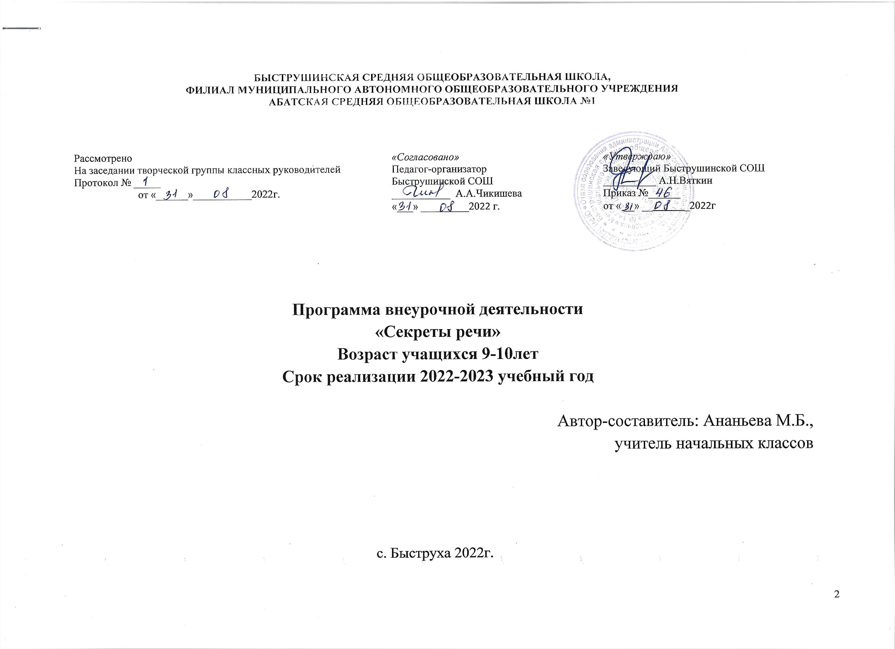

1. Результаты освоения курса внеурочной деятельности.
Личностные результаты:
- Осознавать роль языка и речи в жизни людей;
Понимать эмоции других людей, сочувствовать, сопереживать;
Высказывать своё отношение к героям прочитанных произведений, к их поступкам;
Выражать интерес к чтению, к ведению диалога с автором текста; потребность в чтении различных текстов;
Проявлять интерес к письму, к созданию собственных текстов, а также к письменной форме общения;
Уметь чувствовать красоту и выразительность речи, стремиться к совершенствованию собственной речи;
Любить и уважать Отечество, его язык, культуру, традиции;
Метапредметные результаты:
Регулятивные УУД:
- Определять и формулировать цель деятельности с помощью учителя и самостоятельно;
Учиться высказывать своё мнение на основе работы с определенным материалом;
Учиться работать по предложенному учителем и самостоятельно составленному плану;
Обращать внимание на особенности устных и письменных высказываний других людей, давать свои комментарии.
В диалоге с учителем вырабатывать критерии оценки и определять степень успешности своей работы и работы других в соответствии с этими критериями.
Познавательные УУД:
- Уметь находить ответы на вопросы и нужную информацию в тексте и иллюстрациях;
Делать выводы в результате совместной работы класса и учителя;
Перерабатывать и преобразовывать информацию из одной формы в другую (составлять план, таблицу, схему);
Правильно пользоваться различными словарями и находить в них нужную информацию;
Устанавливать причинно-следственные связи.
Коммуникативные УУД:
- Правильно и быстро оформлять свои мысли в устной и письменной форме;
Сознательно и осознанно понимать речь других;
Договариваться и приходить к общему решению в совместной деятельности;
Адекватно использовать речевые средства для решения различных коммуникативных задач;
Владеть монологической и диалогической формами речи;
Учиться работать в паре, группе и выполнять различные роли.
Основные требования к знаниям и умениям обучающимся к концу 4-го класса
Знать:
- Термины и понятия, связанные с лексикой, синтаксисом, фонетикой, морфологией, орфографией.
Правила орфографии и пунктуации.
Нормы русского языка: произносительные, словоупотребительные.
Уметь:

  - Подбирать и находить в текстах антонимы, синонимы, омонимы и многозначные слова.
Различать слова-паронимы, омонимы, архаизмы, неологизмы.
Пользоваться и находить нужную информацию из орфографических, словообразовательных, фразеологических, этимологических, орфоэпических словарях.

2. Содержание курса внеурочной деятельности с указанием форм организации и видов деятельности

«В мире слов»— курс внеурочной деятельности для младших школьников, в содержании которого рассматривается орфоэпическое, лексическое, грамматическое многообразие мира слов, основные методы и пути его познания, а также развивается языковая интуиция и художественно-образное мышление младших школьников. Изучение данного курса создаёт условия для формирования ценностного отношения учащихся к языку, для воспитания ответственности за соблюдение норм языка как важного компонента языковой культуры.
Важными ориентирами содержания данного курса внеурочной деятельности являются:
—развитие языковой интуиции и ориентирования в пространстве языка и речи;
—формирование представлений о языке как универсальной ценности;
—изучение исторических фактов, отражающих отношение народа к языку, развитие умений, связанных с изучением языкового пространства;
—развитие представлений о различных методах познания языка (исследовательская деятельность, проект как метод познания, научные методы наблюдения, анализа и т. п.);
—формирование элементарных умений, связанных с выполнением учебного лингвистического исследования;
—развитие устойчивого познавательного интереса к русскому языку;
—включение учащихся в практическую деятельность по изучению и сохранению чистоты русского языка.
В процессе изучения данного курса внеурочной деятельности ученики получают знания об истории русского языка, рассматривают памятники древней письменности, знакомятся с происхождением слов, что становится предпосылкой воспитания гордости за красоту и величие русского языка, осмысления собственной роли в познании языковых законов, потребности обучения различным способам познания языковых единиц. Практическое использование и знакомство с нормами употребления в речи единиц языка способствует развитию личной ответственности за чистоту и правильность создаваемых высказываний. Деятельностный подход, используемый в курсе внеурочной деятельности, не только развивает познавательный интерес, но и формирует мотивацию для углублённого изучения русского языка.
Система вопросов и заданий, использование различных методов познания языка дают возможность учащимся находить пути решения исследовательских и творческих задач. Поиск информации о происхождении слов, работа со словарями, устранение и корректирование речевых ошибок позволяют решать проблемы самопроверки и самооценки. Разнообразная игровая и практическая деятельность позволяет лучше изучить фонетику, словообразование и грамматику.
Для овладения логическими действиями анализа, сравнения, наблюдения и обобщения, установления причинно-следственных связей и аналогий, классификации по родовидовым признакам в рабочей программе имеются задания, активизирующие интеллектуальную деятельность учащихся: предлагается сопоставить варианты написания букв, устаревшие и новые слова, способы старинных и современных обращений; проанализировать, установить необходимые связи, обобщить материал при работе с категорией числа имени существительного, с членами предложения и т. п.
Активная исследовательская работа (индивидуальная, парная и групповая) формирует умение использовать различные способы поиска информации (в справочной литературе, с помощью родителей и учителя); аргументированно представлять собственный материал, уважительно выслушивать собеседника и делать выводы.
Курс внеурочной деятельности направлен на то, чтобы повторять, уточнять, расширять начальные представления о языке и орфоэпических, лексических, грамматических нормах. Умение работать с языковыми единицами учащиеся используют для выбора способа решения познавательных, практических и коммуникативных задач. Ряд тем, содержащих лексический материал, помогает представить «единство и многообразие языкового и культурного пространства России», в результате чего формируется бережное и внимательное отношение к правильной устной и письменной речи, что в свою очередь, является показателем общей культуры ученика.
Объектом изучения являются язык и речь. В основное содержание рабочей программы включены пять разделов для каждого класса. Основной акцент сделан на развитии у младших школьников способности к анализу языковых фактов с учётом единства формы, содержания и функции рассматриваемого явления, что поможет ученику глубже проникнуть в область мысли, выраженной с помощью языка, научит выбирать адекватные языковые средства для успешного решения коммуникативных задач. В содержание курса внеурочной деятельности включены сведения из фонетики, графики, орфоэпии, лексикологии и фразеологии, морфемики, словообразования, этимологии, грамматики.
Содержание рабочей программы строится на основе деятельностного подхода. Каждый раздел рабочей программы предусматривает использование игровой и практической деятельности. Предполагается активное освоение курса внеурочной деятельности в разнообразной индивидуальной и групповой работе (учебные, познавательные, исследовательские задания, ролевые и дидактические игры, работа над проектами, экскурсии). Включение учащихся в разнообразную деятельность является условием приобретения прочных знаний, преобразования их в убеждения и умения, формирования основ личной ответственности за сохранение богатства русского языка.
Деятельностный подход позволит решать в ходе его изучения ряд взаимосвязанных задач:
—обеспечивать восприятие и усвоение знаний; создавать условия для высказывания младшими школьниками суждений художественного, эстетического, духовно-нравственного характера;
—уделять внимание ситуациям, где ребёнок должен учиться различать универсальные (всеобщие) ценности;
—использовать возможности для становления навыков следования научным, духовно-нравственным и эстетическим принципам и нормам общения и деятельности.
Тем самым создаются условия для формирования научных знаний о языке, осознания значения и необходимости бережного его использования.
Содержание курса внеурочной деятельности не только позволяет решать задачи, связанные с обучением и развитием младших школьников, но и несёт в себе большой воспитательный потенциал. Воспитывающая функция заключается в формировании у младших школьников потребности в познании и изучении русского языка, его исторических корней, многообразия, обоснованных норм и правил, выражении личного интереса и отношения к фактам языка и понимании значения языка как явления национальной культуры.

4 класс
Из истории языка
Устаревшие слова.
Почему слова устаревают.
Значения устаревших слов.
Использование устаревших слов в современном языке.
Старые и новые значения.
Сравнение толкований слов в словаре В.И. Даля и современном толковом словаре.
Как появляются новые слова.
Универсальные учебные действия:
—наблюдать использование устаревших и новых слов в тексте;
—уточнять значение слова по толковому словарю;
—сравнивать толкование слова в различных словарях;
—формулировать собственное мнение, аргументировать его, договариваться и приходить к общему решению при совместном обсуждении проблемы;
—осуществлять поиск необходимой информации для выполнения учебного задания с использованием учебной литературы;
—самостоятельно или при помощи учителя планировать действия по выполнению учебного проекта;
—оценивать правильность выполнения действий, осуществлять итоговый контроль по результату выполнения задания.
Практическая и игровая деятельность:
—экскурсия в краеведческий музей (знакомство с предметами старинного быта, национальной одеждой);
—проект «Сокровища бабушкиного сундука» (рассказ о старинных вещах, которые хранятся в семье);
—игра «В музее слов»;
—проекты: «Собираем старинные пословицы и поговорки», «Узнай историю слова».
Загадки простого предложения
Порядок слов в предложении: зависимость смысла предложения от порядка слов. Устранение ошибок, двусмысленностей, которые возникают из-за нарушения порядка слов.
Интонация предложения. Логическое ударение.
Зачем нужны второстепенные члены предложения.
Художественные определения (эпитеты). Знакомство со словарём эпитетов.
Описание предметов в художественных текстах.
Внешность и характер в портретах мастеров слова.
Распространение простого предложения с помощью обстоятельств. Когда необходимы обстоятельства. Использование обстоятельств в объявлениях, приглашениях, афишах.
Распространение простого предложения с помощью дополнений. Использование дополнений в речи (лексическая сочетаемость и норма).
Однородные члены предложения. Распространение предложения с помощью однородных членов. Какие члены предложения бывают однородными?
Исправление недочётов, ошибок в употреблении однородных членов предложения.
Всегда ли можно продолжить ряд однородных членов?
Знаки препинания при однородных членах.
Универсальные учебные действия:
—наблюдать и анализировать порядок слов в простом предложении, на основании наблюдения строить рассуждение о том, как взаимосвязаны порядок слов в предложении и его смысл;
—устранять допущенные ошибки в порядке слов в предложении;
—наблюдать за интонационным оформлением восклицательных и вопросительных предложений. Различать интонацию восклицательного и невосклицательного, вопросительного и невопросительного предложения;
—исследовать взаимосвязь логического ударения и смысла предложения;
—осуществлять учебное сотрудничество;
—контролировать действия партнёра и оказывать в сотрудничестве необходимую взаимопомощь;
—анализировать и оценивать содержание, языковые особенности и структуру текста-описания;
—составлять письменное высказывание по предложенному образцу;
—оценивать правильность выполнения задания и вносить необходимые коррективы по ходу и в конце выполнения задания;
—оценивать положительные качества личности одноклассников;
—создавать небольшие письменные тексты по предложенной теме, представлять одну и ту же информацию вербально и схематично (проект «Безопасный маршрут»);
—сопоставлять тексты приглашений, анализировать их структуру, выявлять неточности и исправлять их;
—работать с информацией, представленной в виде модели;
—соотносить схемы предложений с их моделями;
—анализировать смысл предложения и выявлять на основе анализа место постановки запятой.
Практическая и игровая деятельность:
—лингвистические эксперименты: «Сколько ответов можно дать на предложенный вопрос?», «Как можно перестроить предложение, чтобы выразить все возможные для него смысловые оттенки»; инсценировка диалогов с соблюдением правильной интонации и логического ударения;
—творческая работа над сочинением-описанием «Любимая ёлочная игрушка», «Мамин портрет»;
—игры: «Самый внимательный» (описание внешности одноклассника), «Отгадай предмет по описанию», «Чепуха»;
—проект «Безопасный маршрут»;
—творческая работа «Приглашение на праздник»;
—конкурс «Самый длинный однородный ряд»;
—конструирование предложений с однородными членами по моделям;
—игры: «Поставь на место запятую», «Составь предложение по схеме», «Повтори и продолжи».
Лабиринты грамматики
Слово в грамматике.
Как «работают» слова или для чего нужна грамматика.
О существительных по существу.
Почему изучение грамматики начинается с имени существительного.
От чего зависит род имени существительного.
Употребление в речи существительных общего рода.
Способы выражения значения числа у имён существительных в русском языке. Нормы употребления существительных во множественном числе.
Как определить число несклоняемых существительных.
Всегда ли существительные имели только два числа?
Для чего существительные изменяются по падежам?
История названий падежей. Падежные значения, знакомство с грамматической нормой («килограмм помидоров», «пара носков», «стакан сахара»).
Имена собственные. История возникновения некоторых фамилий. Значение имён.
Универсальные учебные действия:
—формулировать собственное мнение, аргументировать его, договариваться и приходить к общему решению при совместном обсуждении проблемы;
— наблюдать использование существительных общего рода, на основании наблюдений выводить закономерности их употребления;
—на основе наблюдения форм имён существительных в текстах строить рассуждения о способах выражения числа у имён существительных в русском языке;
—соблюдать нормы русского литературного языка в образовании падежных форм и форм множественного числа имён существительных и контролировать их соблюдение в речи собеседника;
— воспринимать на слух и понимать информационный текст;
— осуществлять поиск необходимой информации для выполнения учебного задания с использованием различных источников;
—самостоятельно или при помощи учителя планировать действия по выполнению учебного проекта;
—оценивать правильность выполнения действий, осуществлять итоговый контроль по результатам выполнения задания;
— осуществлять учебное сотрудничество. Контролировать действия партнёра и оказывать в сотрудничестве необходимую взаимопомощь.
Практическая и игровая деятельность:
—игры: «Наоборот», «Кто больше»;
— проекты: «Что рассказали падежи о себе», «Моё имя», «Собственные имена в моей семье».
Такие разные признаки предметов
Значение имён прилагательных.
Описание свойств и качеств предметов с помощью прилагательных.
Как в старину использовали прилагательные в обращениях.
Сравнение качеств, свойств предметов с помощью степеней сравнения.
Особенности использования в речи степеней сравнения качественных прилагательных.
Исправление речевых ошибок и недочётов в использовании степеней сравнения.
Значение относительных прилагательных.
Что называют притяжательные прилагательные.
Способы образования некоторых русских фамилий (Алёшин, Арбузов, Борисов, Кольцов, Правдин…).
Использование притяжательных прилагательных во фразеологизмах.
Универсальные учебные действия:
— составлять устно небольшое монологическое высказывание с помощью заданных языковых средств;
— анализировать особенности строения современных обращений и в историческом прошлом;
—соблюдать нормы русского литературного языка в образовании И использовании степеней сравнения имён прилагательных;
—контролировать соблюдение этих норм в речи собеседника и исправлять допущенные при речевом общении ошибки;
—выдвигать гипотезы, находить аргументы для их доказательства;
—осуществлять самостоятельный поиск необходимой информации в различных источниках;
—составлять небольшое монологическое высказывание по предложенной теме;
—самостоятельно планировать действия по выполнению учебного проекта;
— оценивать правильность выполнения действий, осуществлять итоговый контроль по результатам выполнения задания;
— осуществлять учебное сотрудничество и взаимодействие, уметь договариваться, распределять роли в игровой деятельности;
—контролировать действия партнёра и оказывать в сотрудничестве необходимую взаимопомощь.
Практическая и игровая деятельность:
— проект «Значения цветовых прилагательных»;
— игры: «Сделай комплимент», «Строим дом»;
— викторина «Самый-самый»;
— игра-соревнование «Подбери словечко».

3.Тематическое планирование.

№ п.п. | Тема занятия | Практическая и игровая деятельность. | Дата проведения
№ п.п. | Тема занятия | Практическая и игровая деятельность. | план | факт
Поиграем со звуками, словами и предложениями (7 часов)
1-2 | Смотрю, говорю, слушаю. | -фонетические и графические задачи;  -игры: 2Наборщик», Чудесные превращения слов»;  --решение анаграмм, кроссвордов, ребусов, шарад4  -игры со словообразовательными моделями: «Загадки тильды», «Наоборотки», «неразрывная цепь слов», «Смешалости», «Лингвистические раскопки», «Бестолковый словарь»;  -шутливые лингвистические вопросы;  -отгадывание зашифрованных словосочетаний, придумывание фраз, состоящих из искусственных слов.
3-4 | Лексические загадки.
5 | Словесный конструктор.
6-7 | Занимательная грамматика.
Пора действовать! (14 часов)
8-9 | Для чего нужны глаголы? | -лингвистические эксперименты: Можно ли рассказать о событии, не используя глаголы?» , «Рассказываем только с помощью глаголов», «Как изменится смысл предложения, если поменять вид глаголов?»;  -игра «Меняемся ролями»;  -творческая работа на тему: « Если бы я был директором школы…»;  -ролевая игра «Просить или приказывать?»;  -составление загадок с помощью глаголов;  -игра-соревнование «Орфографический поединок».
10 | Делать и сделать – не одно и то же.
11 | Меняемся ролями.
12 | Вчера, сегодня, завтра.
13 | Одно вместо другого.
14 | Она меня поняла и приняла.
15 | Кто говорит, кто действует?
16 | Сумею победить!
17 | Мечтаем и фантазируем.
18-19 | Дай-подай… и поезжай!
20 | Живые образы.
21 | Орфографический поединок.
Числа и слова (4 часа)
22 | Для чего нужны числительные? | -проекты: «Главные события моей жизни», Страница истории», «Мифы о числах»;  -викторина «Числа в названиях художественных произведений, кинофильмов, мультфильмов».
23 | Важные даты истории нашей страны.
24 | Рекорды в цифрах.
25 | За семью печатями.
Прочные связи(7 часов)
26 | Треугольный шарик. | - игра «Словосочетания в пазлах»;  -ролевая игра « Согласуем, управляем, примыкаем»;  -конструирование словосочетаний по моделям;
27 | Как водить машину за нос?
28 | Послушный «подчинённый».
29 | О «земляной» и «земной» красоте.
30 | Строгий «управляющий».
31 | В Сибири и на Урале.
32 | Связаны смыслом.
Повторение (3 часа)
33 | Любимые игры со словами. | -творческая работа «Путешествие туда и обратно»;  -итоговый конкурс «Любимые игры со словами»
34 | Что узнали? Чему научились?
35 | Что узнали ? Чему научились?

